**Napoje rozgrzewające dla dużych i małych**

Kiedy na dworze panoszy się [mroźna zima](https://zdrowyprzedszkolak.pl/zdrowie/808/jak-zadbac-o-skore-dziecka-zima.html), naturalnie zakładamy ciepły szalik, czapkę czy rękawiczki. Jednak po dłuższym spacerze w mroźny zimowy dzień, nawet ci najcieplej ubrani wrócą do domu przemarznięci. Ciepłe skarpety, sweter czy dodatkowy grzejnik nie wystarczą by, szybko rozgrzać [wychłodzony organizm](https://zdrowyprzedszkolak.pl/aktywnosc/805/w-jakie-ubrania-na-zime-zaopatrzyc-przedszkolaka.html). Doskonale natomiast sprawdzą się aromatyczne napoje rozgrzewające.

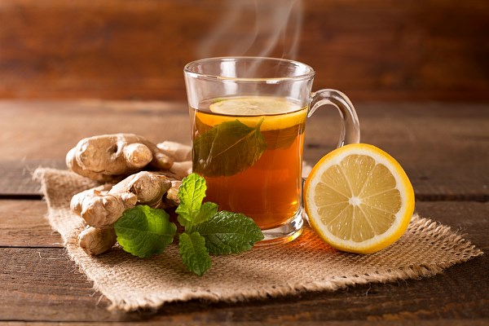

Rozgrzewające napoje są nieocenione podczas wyziębienia organizmu, przy przeziębieniach, a także w chwilach, kiedy zimowy nastój ulega obniżeniu. Niezwykły aromat i cenne właściwości zawarte w składnikach takiego napoju dodadzą nam energii i siły, a niesamowita moc rozgrzewających przypraw poprawi odporność organizmu i pomoże zwalczyć przeziębienie. Do ich wykonania potrzebujemy tylko kilku składników. Zachęcamy do wypróbowania kilku sprawdzonych przepisów na rozgrzewające napoje, które posmakują zarówno dzieciom jak i dorosłym.

**Napar z imbirem, miodem i cytryną**

Składniki:  
- pół litra wody  
- cytryna  
- kawałek imbiru (4-5 cm)  
- cynamon (w kawałku)  
- 2 łyżki miodu

Wodę wlać do małego garnka, dodać pokrojony imbir i cynamon. Wstawić do zagotowania. Gotować ok 2-3 minuty, ostudzić. Kiedy napar będzie ciepły dodać miód i wycisnąć do niego całą cytrynę, zamieszać. Napój podawać ciepły, ale nie za gorący, by nie stracić cennych właściwości miodu.

**Herbata malinowa z dodatkami**

Składniki:  
- litr wody  
- 4 łyżeczki herbaty malinowej (dobrej jakości z samych owoców malin, ewentualnie z dodatkiem innych owoców, np. hibiskusa)  
- 4 łyżki ekologicznego soku z malin (bez cukru)  
- 3 goździki, cynamon w kawałku  
- sok z 1/3 cytryny  
- kilka plastrów pomarańczy  
- 2 łyżki miodu

Herbatkę zalać gorącą wodą, dodać sok z malin, goździki i cynamon. Odczekać do momentu aż napar będzie ciepły, potem wycisnąć do środka sok z 1/3 cytryny i miód, zamieszać. Napój podawać ciepły z plasterkami pomarańczy (pomarańczę przed pokrojeniem należy dokładnie wyszorować szczoteczką).

**Herbatka jabłkowo-cynamonowa**

Składniki:  
- litr wody  
- suszone jabłka – duża garść  
- kawałek cynamonu  
- kilka ziaren kardamonu  
- 3-4 goździki  
- kawałek imbiru  
- 2 łyżki miodu

Wodę wlać do małego garnuszka, dodać garść suszonych jabłek, cynamon, ziarna kardamonu, goździki, imbir pokrojony na kawałki, pogotować ok 2-3 minuty, ostudzić. Kiedy napar będzie ciepły dodać miód, wymieszać. Napój podawać ciepły, ale nie za gorący, by nie stracić cennych właściwości miodu.